**分类号：TP393.092 U D C：D10621-408-(2016)2162-0**

**密 级：公 开 编 号：XXXXXXX**

**武警警官学院**

**学位论文**

**后勤物资采购平台后端设计**

|  |  |
| --- | --- |
| **论文作者姓名：** | **XXX** |
| **申请学位专业：** | **XXXXX** |
| **申请学位类别：** | **工学学士** |
| **指导教师姓名（职称）：** | **XXXXX（讲师）** |
| **论文提交日期：** | **XX年XX月XX日** |

目录

1 引言 3

1.1 课题背景 3

1.2 课题主要工作 3

1.3 课题的研究方法 3

2 数据库系统设计 4

2.1 系统的设计思路及工具 4

2.1.1 系统设计思路 4

2.1.2 系统设计工具 4

2.2 用户及相关表 4

2.2.1 用户表 4

2.2.2 连队表 5

2.2.3 留言表 5

2.2.4 订单表 6

2.2.5 购物车表 6

2.3 菜单分类表 7

2.3.1 一级菜单表 7

2.3.2 二级菜单表 7

2.4 商品及相关表 7

2.4.1 商品信息表 7

2.4.2 商品详情表 8

2.4.3 通知表 8

3 软件设计 9

3.1 服务器开发工具及环境 9

3.1.1 配置环境变量 9

3.1.2 安装IDE开发工具 9

3.1.3 安装服务器 9

3.2 服务器开发流程 10

3.2.1 创建工程 10

3.2.2 工程配置 12

3.3 模块设计 12

3.3.1 登录 12

3.3.2 购物车 12

3.3.3 订单 13

3.3.4 用户管理 14

3.3.5 个人信息 15

3.3.6 留言 15

3.3.7 商品 15

3.3.8 分类 16

4 系统测试 17

结 论 17

致 谢 18

声 明 19

**后勤物资采购平台后端设计**

**摘要**

随着互联网的发展，生活中身边的一切都与网络息息相关，它带给我们许多的便利。无论是政府还是企业都开始将工作转移到网络上进行办理，大大提高了工作效率。这种快捷的方式完全可以引用进部队后勤进行管理，简化后勤工作人员的工作流程，方便基层用户与后勤的沟通。

本文是介绍后勤物资采购管理系统的后端设计，该平台的页面设计一共包含两个系统：基层用户采购系统和后勤物资管理系统。该平台后端设计所需的技术种类繁多，以JAVA作为系统开发语言、采用SPRING MVC作为系统的基础框架、使用MYBATIS作为系统持久层的数据支持、MYSQL作为系统数据的存储空间，最终实现一个MVC模式的平台。

**关键词：**平台；JAVA；SPRING MVC；MYBATIS；MYSQL

**The Backend Design for tahe Procurement Platform**

**Abstract**

With the deployment of the Internet, everything is connected with the Internet besides us. Not only the government but also the enterprises start to transfer their work to the Internet, So, it improves our effectiveness obviously. We can also import the easy style into the logistics, Be easy to the management of the logistics, and be convenient to connect the basic users with the logistics.

The article mainly describes the backend design of the platform, it includes two systems: the basic system and the management system for the logistics. The system needs much technology which is based on the JAVA language, uses the SPRING MVC as the the framework, uses the MYBATIS as the data support and regards the MYSQL as the stored workspace. Finally, the system is completed on the MVC model.

**Key words:** Framework ;JAVA;SPRING MVC;MYBATIS;MYSQL

1 引言

1.1 课题背景

我国综合国力的不断增强，不仅是经济发展的结果，其中也得益于军队的建设发展。在军队的建设发展中后勤管理工作起到了重要作用，因此，加强军队后勤管理工作，解决后勤管理与科学化、规范化、高效化要求不相适应的问题，是信息条件下提高后勤保障能力，全面加强后勤建设又好又快发展的迫切需要。所以丰富的系统功能与高效的操作成为此次管理系统设计的重点。本项目立足于该后勤部队现有业务，通过对后勤物资存储情况、仓库设施以及业务流程等方面的充分调研，重新科学的、合理的规划后勤物资管细则、设计并优化业务流程，充分考虑未来业务的增长情况及系统的重复利用。最终设计出一个系统强大、实时性好、自动化程度高的后勤物资采购平台。

1.2 课题主要工作

本文主要就后勤部队的现状展开实际应用需求研究和设计。由于JAVA在大数据处理具有相比其他开发语言更高效的优势，因此使用JAVA作为系统的开发语言。就目前国内外的开发模式，MVC模式在网站开发领域被广泛应用。除此之外，使用SPRING MVC、MYBATIS作为后端开发的基础框架，MYSQL作为系统的数据支持。用户操作提交的数据传输到后端，后端接收到数据并进行相关的逻辑处理，处理完毕则将相关数据传输给基层用户。基层用户系统实现的功能有登录、商品筛选、购物车管理、订单管理、个人资料的管理、展示后勤通知等；在个人中心页面，能够查看订单记录、个人信息、修改密码。而后勤管理系统实现的主要功能有订单管理、留言通知管理、商品管理、菜单分类管理、用户管理。订单模块是后勤处理基层用户的订单，留言模块包含基层用户对某个商品的留言管理及网站通知与邮箱通知，商品模块设计商品的添加、修改、查看、补充一级下架，菜单分类模块负责管理基层用户采购平台的商品分类，用户模块负责管理用户的基础信息。

1.3 课题的研究方法

本课题前期需要进行详细的需求分析，后期需要进行相关知识的学习。前期的课题设计中，参考其它已有的后勤物资管理平台，挖掘有价值的数据。同时进行细致的问卷调查设计，展开大量的问卷调查，筛选有效的问卷，统计不同类别的数据，获得用户最需要的数据，根据不同数据的频度绘制E-R图，针对用户的需求设计功能[7]。接着根据网站的视觉效果、用户的习惯使用相关软件渲染出网站效果图，然后进行服务器端的设计，查询相关资料和文献，根据开发语言的运行速度、开发框架的简易程度和开发工具的便捷情况，筛选出最佳的开发编程语言和开发框架，然后进行整个课题的代码编写环节，包括前端页面和服务器端逻辑功能的代码编写，最后需要对网站进行一系列的测试，通过测试要求后便可上线运行[8]。

2 数据库系统设计

2.1 系统的设计思路及工具

2.1.1 系统设计思路

用户所看到的所有数据都来源于数据库，所有的操作都需要通过后端调用数据库的数据。因此优异的数据库结构设计显得尤为重要，也是为后期的维护及更新提供了便利。数据库的设计直接影响到数据库的性能，最终能反映到用户的体验上[9]。首先，准确了解并分析用户对系统的需求，将得到的数据及数据之间的联系通过E-R图表示出来，根据各个E-R图的结构进行分析，然后得到数据库的物理逻辑结构模型[10]。其次，根据各个数据操作的情况、性能需求得到系统的功能设计模块和数据库设计结构。最后，根据所选择的数据库特性，对其结构性能进行评价、调整和修改，总结出最佳的数据库存储模式和存取方案[11]。

2.1.2 系统设计工具

根据存储模型的不同，数据库主要分为网状数据库、关系型数据库、面向对象数据库等，目前商业应用中最主要的是关系型数据库[12]。由于本课题主要针对部队后勤管理，同时MYSQL是当前应用最广泛的开源数据库软件[13]。与其他的大型数据库例如 ORACLE、DB2、SQL SERVER等相比，MYSQL自有它的不足之处，但是这丝毫也没有减少它受欢迎的程度，MySQL提供的功能已经绰绰有余，而且由于MYSQL是开放源码软件，因此可以大大降低总体拥有成本。所以，采用MYSQL数据库作为整个项目的底层数据支撑。

数据库的开发工具采用可视化的Navicat，该开发工具在全球具有高知名度，大量的企业都在使用[14]。其快速、可靠的特点能够满足开发人员的所有需求，让开发人员以简单、便捷的方式完成数据库的设计。

2.2 用户及相关表

2.2.1 用户表

用于存储用户的基本信息，以外键关联表2。

用户名是唯一的，后勤系统管理人员在添加用户时通过AJAX异步通信判断用户名是否已经被使用，若已经被使用，添加不予通过，反之，则通过。此外，用户的登录密码采用MD5算法进行加密处理，该算法是单向的，不可逆向编译，提高用户账号的安全性，防止黑客盗取用户的信息。

表1 mps_user

|  |  |  |  |  |  |  |
| --- | --- | --- | --- | --- | --- | --- |
| 字段描述 | 名 | 类型 | 长度 | 小数点 | 允许空值 | 是否主键 |
| 用户id | user_id | int | 11 | 0 |  | yes |
| 用户名 | username_m | varchar | 20 | 0 |  |  |
| 姓名 | realName_m | varchar | 20 | 0 |  |  |
| 登录密码 | password_x | varchar | 200 | 0 |  |  |
| 性别 | sex_x | varchar | 2 | 0 |  |  |
| 邮箱 | email_x | varchar | 200 | 0 |  |  |
| 手机号码 | phone_x | varchar | 11 | 0 | ✓ |  |
| 连队id | company_id | int | 11 | 0 |  |  |
| 余额 | amount_n | double | 0 | 0 |  |  |
| 权限 | authority_x | varchar | 20 | 0 |  |  |
| 激活状态 | active_c | char | 1 | 0 |  |  |
| 创建人 | updBy_m | varchar | 20 | 0 |  |  |
| 创建时间 | crtBy_m | datetime | 0 | 0 |  |  |
| 修改人 | updBy_m | varchar | 20 | 0 |  |  |
| 修改时间 | updOn_dt | datetime | 0 | 0 |  |  |

2.2.2 连队表

用以收录连队的信息，在后勤管理人员添加基层用户信息时，需要展示所有的连队以供选择。

表2 mps_company

|  |  |  |  |  |  |  |  |  |  |  |  |  |
| --- | --- | --- | --- | --- | --- | --- | --- | --- | --- | --- | --- | --- |
| 字段描述 | | 名 | 类型 | | 长度 | | 小数点 | | 允许空值 | | 是否主键 | |
| 连队id | | company_id | int | | 11 | | 0 | |  | | yes | |
| 连队名称 | | name_x | varchar | | 20 | | 0 | |  | |  | |
| 激活状态 | | active_c | char | | 1 | | 0 | |  | |  | |
| 创建人 | updBy_m | | | varchar | | 20 | | 0 | |  | |  | |
| 创建时间 | crtBy_m | | | datetime | | 0 | | 0 | |  | |  | |
| 修改人 | updBy_m | | | varchar | | 20 | | 0 | |  | |  | |
| 修改时间 | updOn_dt | | | datetime | | 0 | | 0 | |  | |  | |

2.2.3 留言表

用于存储用户对某个商品留言，同时告知到后勤，能让后勤及时作出处理。

表3 mps_comment

|  |  |  |  |  |  |  |  |  |  |  |  |  |
| --- | --- | --- | --- | --- | --- | --- | --- | --- | --- | --- | --- | --- |
| 字段描述 | | 名 | 类型 | | 长度 | | 小数点 | | 允许空值 | | 是否主键 | |
| 留言id | | comment_id | int | | 11 | | 0 | |  | | yes | |
| 商品id | | product_id | int | | 11 | | 0 | |  | |  | |
| 用户id | | user_id | int | | 11 | | 0 | |  | |  | |
| 留言内容 | | content_x | varchar | | 200 | | 0 | |  | |  | |
| 留言状态 | | status_x | varchar | | 20 | | 0 | |  | |  | |
| 创建人 | updBy_m | | | varchar | | 20 | | 0 | |  | |  | |
| 创建时间 | crtBy_m | | | datetime | | 0 | | 0 | |  | |  | |

2.2.4 订单表

用于记录用户消费情况，订单通过两张表来实现：表4、表5。表4是一次订单中每件商品的细则，表5是是一次订单中所有商品的统计数据。

表4 mps_orderitem

|  |  |  |  |  |  |  |
| --- | --- | --- | --- | --- | --- | --- |
| 字段描述 | 名 | 类型 | 长度 | 小数点 | 允许空值 | 是否主键 |
| 订单项id | orderItem_id | int | 11 | 0 |  | yes |
| 订单id | order_id | int | 11 | 0 |  |  |
| 商品id | product_id | int | 11 | 0 |  |  |
| 商品金额 | total_n | double | 0 | 0 |  |  |
| 数量 | count_n | int | 11 | 0 |  |  |
| 价格 | price_n | double | 0 | 0 |  |  |
| 状态 | active_c | char | 1 | 0 |  |  |

表5 mps_order

|  |  |  |  |  |  |  |  |  |  |  |  |  |
| --- | --- | --- | --- | --- | --- | --- | --- | --- | --- | --- | --- | --- |
| 字段描述 | | 名 | 类型 | | 长度 | | 小数点 | | 允许空值 | | 是否主键 | |
| 订单id | | order_id | int | | 11 | | 0 | |  | | yes | |
| 用户id | | user_id | int | | 11 | | 0 | |  | |  | |
| 总额 | | total_n | double | | 0 | | 0 | |  | |  | |
| 订单编号 | | number_x | varchar | | 50 | | 0 | |  | |  | |
| 订单编号 | | number | varchar | | 255 | | 0 | |  | |  | |
| 状态 | | status_x | varchar | | 20 | | 0 | |  | |  | |
| 创建人 | updBy_m | | | varchar | | 20 | | 0 | |  | |  | |
| 创建时间 | crtBy_m | | | datetime | | 0 | | 0 | |  | |  | |

2.2.5 购物车表

用于记录用户临时存储商品。

表6 mps_cart

|  |  |  |  |  |  |  |
| --- | --- | --- | --- | --- | --- | --- |
| 字段描述 | 名 | 类型 | 长度 | 小数点 | 允许空值 | 是否主键 |
| 购物车id | cart_id | int | 11 | 0 |  | yes |
| 用户id | user_id | int | 11 | 0 |  |  |
| 商品id | product_id | int | 11 | 0 |  |  |
| 金额 | total_n | double | 0 | 0 |  |  |
| 数量 | count_n | int | 11 | 0 |  |  |
| 状态 | active_c | char | 1 | 0 |  |  |
| 创建人 | crtBy_m | varchar | 20 | 0 |  |  |
| 创建时间 | crtOn_dt | datetime | 0 | 0 |  |  |

2.3 菜单分类表

2.3.1 一级菜单表

用于记录自定义的一级分类数据。该数据在网站前台展示，用户根据该分类进行商品筛选。

表7 mps_category

|  |  |  |  |  |  |  |  |  |  |  |  |  |
| --- | --- | --- | --- | --- | --- | --- | --- | --- | --- | --- | --- | --- |
| 字段描述 | 名 | | | 类型 | | 长度 | | 小数点 | | 允许空值 | | 是否主键 |
| 一级分类id | category_id | | | int | | 11 | | 0 | |  | | yes |
| 一级分类名称 | name_x | | | varchar | | 20 | | 0 | |  | |  |
| 状态 | | active_c | char | | 1 | | 0 | |  | |  | |
| 创建人 | | crtBy_m | varchar | | 20 | | 0 | |  | |  | |
| 创建时间 | | crtOn_dt | datetime | | 0 | | 0 | |  | |  | |
| 修改人 | updBy_m | | | varchar | | 20 | | 0 | |  | |  |
| 修改时间 | updOn_dt | | | datetime | | 0 | | 0 | |  | |  |

2.3.2 二级菜单表

用以记录自定义的二级分类数据，该二级分类数据是在一级分类基础上建立的更详细的分类，该表以外键形式绑定到一级分类表8上。

表8 mps_categorysecond

|  |  |  |  |  |  |  |  |  |  |  |  |  |  |  |  |  |  |  |
| --- | --- | --- | --- | --- | --- | --- | --- | --- | --- | --- | --- | --- | --- | --- | --- | --- | --- | --- |
| 字段描述 | 名 | | | | | 类型 | | | 长度 | | | 小数点 | | | 允许空值 | | | 是否主键 |
| 二级分类id | categorySecond_id | | | | | int | | | 11 | | | 0 | | |  | | | yes |
| 一级分类id | category_id | | | | | int | | | 11 | | | 0 | | |  | | |  |
| 二级分类名称 | name_x | | | | | varchar | | | 20 | | | 0 | | |  | | |  |
| 状态 | | | active_c | char | | | 1 | | | 0 | | |  | | |  | | |
| 创建人 | | | crtBy_m | varchar | | | 20 | | | 0 | | |  | | |  | | |
| 创建时间 | | | crtOn_dt | datetime | | | 0 | | | 0 | | |  | | |  | | |
| 修改人 | | updBy_m | | | varchar | | | 20 | | | 0 | | |  | | |  | |
| 修改时间 | | updOn_dt | | | datetime | | | 0 | | | 0 | | |  | | |  | |

2.4 商品及相关表

2.4.1 商品信息表

用于记录后勤管理人员添加的商品信息。该表是整个网站数据展示的核心之一，基层用户查看的商品信息都与此表有关联，信息越加完整，基层用户就更能够了解商品的情况，这一点从基层用户的角度考虑至关重要。

表9 mps_product

|  |  |  |  |  |  |  |  |  |  |  |  |  |  |  |  |  |  |  |
| --- | --- | --- | --- | --- | --- | --- | --- | --- | --- | --- | --- | --- | --- | --- | --- | --- | --- | --- |
| 字段描述 | 名 | | | | | 类型 | | | 长度 | | | 小数点 | | | 允许空值 | | | 是否主键 |
| 商品id | product_id | | | | | int | | | 11 | | | 0 | | |  | | | yes |
| 一级分类id | category_id | | | | | int | | | 11 | | | 0 | | |  | | |  |
| 商品名称 | name_x | | | | | varchar | | | 200 | | | 0 | | |  | | |  |
| 二级分类id | categroySecond_id | | | | | int | | | 11 | | | 0 | | |  | | |  |
| 库存量 | count_n | | | | | int | | | 11 | | | 0 | | |  | | |  |
| 价格 | price_n | | | | | double | | | 0 | | | 0 | | |  | | |  |
| 展示图片 | imagePath_x | | | | | varchar | | | 200 | | | 0 | | |  | | |  |
| 状态 | | | active_c | char | | | 1 | | | 0 | | |  | | |  | | |
| 创建人 | | | crtBy_m | varchar | | | 20 | | | 0 | | |  | | |  | | |
| 创建时间 | | | crtOn_dt | datetime | | | 0 | | | 0 | | |  | | |  | | |
| 修改人 | | updBy_m | | | varchar | | | 20 | | | 0 | | |  | | |  | |
| 修改时间 | | updOn_dt | | | datetime | | | 0 | | | 0 | | |  | | |  | |

2.4.2 商品详情表

该表用于单独存储商品详情展示中的图片信息。

表10 mps_image

|  |  |  |  |  |  |  |  |  |  |  |  |  |  |  |
| --- | --- | --- | --- | --- | --- | --- | --- | --- | --- | --- | --- | --- | --- | --- |
| 字段描述 | 名 | | 类型 | | 长度 | |  | | 小数点 | | 允许空值 | | 是否主键 | |
| 图片id | image_id | | int | | 11 | |  | | 0 | |  | | yes | |
| 商品id | product_id | | int | | 11 | |  | | 0 | |  | |  | |
| 图片路径 | path_x | | Varchar | | 200 | |  | | 0 | |  | |  | |
| 状态 | | active_c | | char | | 1 | | 0 | |  | |  | |
| 创建人 | | crtBy_m | | varchar | | 20 | | 0 | |  | |  | |
| 创建时间 | | crtOn_dt | | datetime | | 0 | | 0 | |  | |  | |

2.4.3 通知表

该表用于存储后勤向基层用户发送的通知。

表12 mps_notice

|  |  |  |  |  |  |  |  |  |  |  |  |  |  |  |
| --- | --- | --- | --- | --- | --- | --- | --- | --- | --- | --- | --- | --- | --- | --- |
| 字段描述 | 名 | | 类型 | | 长度 | |  | | 小数点 | | 允许空值 | | 是否主键 | |
| 通知id | notice_id | | int | | 11 | |  | | 0 | |  | | yes | |
| 通知内容 | content_x | | varchar | | 200 | |  | | 0 | |  | |  | |
| 通知类型 | type_c | | varchar | | 200 | |  | | 0 | |  | |  | |
| 状态 | | active_c | | char | | 1 | | 0 | |  | |  | |
| 创建人 | | crtBy_m | | varchar | | 20 | | 0 | |  | |  | |
| 创建时间 | | crtOn_dt | | datetime | | 0 | | 0 | |  | |  | |

3 软件设计

软件设计在Windows平台上采用IntelliJ IDEA开发工具及使用JAVA编程语言来完成后端的开发。

3.1 服务器开发工具及环境

3.1.1 配置环境变量

运行Java程序，首先要安装Java运行环境，即需要安装一套Java JDK、一种IDE（集成开发环境）一级一种Web应用服务器。

JDK有很多种，这里采用官方发布的标准JDK。进入Sun公司的官网找到下载页面，然后根据相应需求下载相应的JDK版本[17]。下载完毕后运行程序，根据相应的需求，安装到对应的目录。

安装完JDK后便可以编译或者运行Java程序，但此时如果使用命令提示符运行Tomcat等软件，或者直接在Windows开始菜单的命令窗口中运行Java自带的程序，则需要设置JAVA_HOME环境变量，以及将JDK下的bin目录添加到PATH环境变量[18]。

* 在“计算机”上右击，在弹出的窗口中选择“属性”|“高级”|“环境变量”命令。
* 选择“高级”标签，进入高级选项卡。单击“环境变量”按钮。
* 点击“新建按钮”，新建环境变量名“JAVA_HOME”，并填写JDK的安装路径,填写完毕后点击确定按钮。
* 在“环境变量”窗口中找到Path变量，如果没有，则新建，接着编辑该变量。
* 在原变量值后添加英文分号（;），然后将%JAVA_HOME%\bin添加到Path变量值后。设置好单击“确定”按钮保存设置。至此，环境变量设置完毕。
* 测试一下是否安装好JDK环境。
* 最后将JDK配置到开发工具中。

3.1.2 安装IDE开发工具

IntelliJ IDEA是JAVA语言开发的集成环境，IntelliJ在业界被公认为最好的java开发工具之一，尤其在智能代码助手、代码自动提示、重构、J2EE支持、各类版本工具、Junit、CVS整合、代码分析、创新的UI设计等方面的功能可以说是超常的。

3.1.3 安装服务器

Tomcat是一个免费、开源的Java Web服务器。Java Web服务器在Java EE规范中也被称为容器，因为所有的Web应用程序都需要部署到容器中运行[20]。Web服务器用于管理Web应用程序，并提供Web应用程序所需的资源。

到Tomcat官网下载Tomcat相应版本，下载完毕后直接安装即可。安装完毕后，还需将Tomcat配置到IDEA开发工具中[21]。

3.2 服务器开发流程

3.2.1 创建工程

启动IDEA开发工具，选择File | New | Project,在弹出的对话框中选择Maven，然后单击Next按钮，填写对话框的空白，最后点击Finish，即创建工程完毕[22]，效果图片如图1、图2所示。

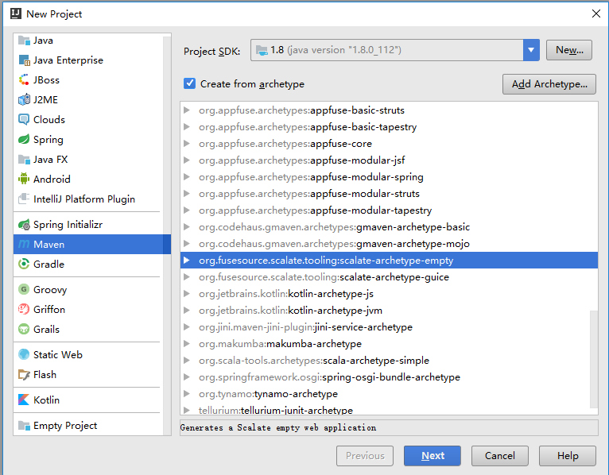

图1 创建工程

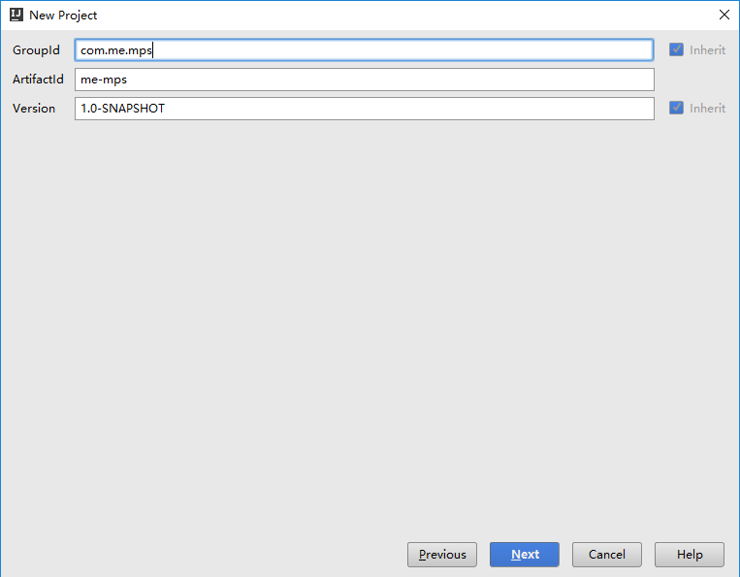

图2 工程坐标

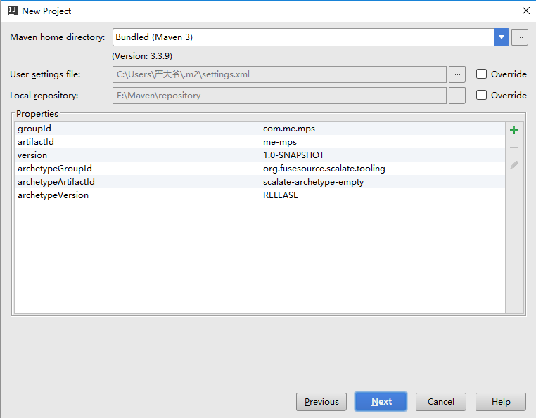

图2 Maven版本

3.2.2 工程配置

工程采用Maven来管理，创建工程完毕后，还需要配置工程所需要的依赖以及配置文件。由于平台包含两个系统。因此，这两个系统分开部署，即分成两个war包，在完成这一系列的配置之后，便可开始开发项目。

3.3 模块设计

3.3.1 登录

登录是基层用户进入网站的门户。

用户进入登录页面，用户输入的数据传递给后台，后台在接收到数据后进行相关的验证，若验证通过则允许用户访问该网站，否则，拒绝访问。



图5 登录

3.3.2 购物车

购物车的功能相对比较复杂，牵扯到大量数据字段的外键绑定。同时需要统计购物车的金额、数量等，逻辑如图6所示。



图6 购物车

3.3.3 订单

订单表涉及到了余额，是很敏感的问题，这个环节需要慎重对待，其流程图如图7、图8所示。



图7 订单



图8 后勤订单管理

3.3.4 用户管理

后勤人员添加用户，用户登录系统选购商品。



图9 后勤管理用户



图10 基层用户修改密码

3.3.5 个人信息

该模块只展示了用户名、实名、余额、所属连队、性别、年龄、邮箱、手机、创建时间。用户可在该页面看到自己的详情，尤其是余额，用户可根据其控制自己的购买量。

3.3.6 留言

留言是提供给用户的功能，当用户对某个商品作出留言后，后勤工作人员对该留言作出及时的回应及解决方案。



图11 留言

3.3.7 商品

商品只是展示给用户进行选择，选择之后，加入购物车，然后结算生成订单并进行付款。



图11 选择商品



图12 商品管理

3.3.8 分类

商品的筛选只包含了两级分类，一级分类和二级分类。后勤人员可添加、修改及删除分类，最终实现页面上的展示。



图11 分类管理

4 系统测试

JUnit很好的为服务器端开发提供了良好的测试功能，它是专门为JAVA语言开发的单元测试框架，几乎所有的开发工具都集成了JUnit框架。通过JUnit能够测试一个编写的功能是否达到预期的效果，从而不需要启动整个项目测试功能是否实现。能够进行单个模块的测试，即所谓白盒测试。

**结 论**

本次课题的研究，在前期的准备过程中，进行大量的市场调研，统计出有价值的数据，执行详细的需求分析。根据所挖掘数据和分析报告设计出合适的功能，运用相关技术实现了一个后勤物资管理平台。该平台给予了良好的用户体验，实现了基本的登录、商品管理、购物车、订单等功能，用户在个人中心能够管理自己的订单、资料等。整个平台的实现，达到了预期的目标，前台页面给予用户流畅的操作，后台管理系统给商家提供良好的数据管理方式。在代码编写过程中，考虑问题时，要全面分析可能遇到的所有情况，并针对每个问题制定出对应的解决方案；制定方案时，应考虑提出的方案在当前情况下是否具有可行性。迫于课题完善过程中对相关知识的硬性需求，让自身熟悉了一个项目从想法到实物的整个流程，遇到问题该如何快速制定解决问题的方案，页面与服务器端数据交互实现的原理，掌握的新知识对本身的职业技能起到了质的提升。

**致 谢**

本文是在老师的热情关心和指导下完成的，他渊博的知识和严谨的治学态度使我受益匪浅，对顺利完成本课题起到了极大的作用。在此我最衷心的感谢！

最后向在百忙之中评审本文的各位专家、老师表示衷心的感谢！

作者简介

姓 名：XXX 性别： 男

出生年月：XXXX.XX.XX 民族： 汉

E-mail:XXXXXXX@XXXX.com

**声 明**

本论文的工作是 XXX年XX月至XX年XX 月在武警警官学院XX学院完成的。文中除了特别加以标注地方外，不包含他人已经发表或撰写过的研究成果，也不包含为获得武警警官学院或其他教学机构的学位或证书而使用过的材料。除非另有说明，本文的工作是原始性工作。

关于学位论文使用权和研究成果知识产权的说明：

本人完全了解武警警官学院有关保管使用学位论文的规定，其中包括：

（1）学校有权保管并向有关部门递交学位论文的原件与复印件。

（2）学校可以采用影印、缩印或其他复制方式保存学位论文。

（3）学校可以学术交流为目的复制、赠送和交换学位论文。

（4）学校可允许学位论文被查阅或借阅。

（5）学校可以公布学位论文的全部或部分内容（保密学位论文在解密后遵守此规定）。

除非另有科研合同和其他法律文书的制约，本论文的科研成果属于武警警官学院。

特此声明！

作者签名：

XXXX年XX月XX日